密级★保密期限： （涉密论文须标注）
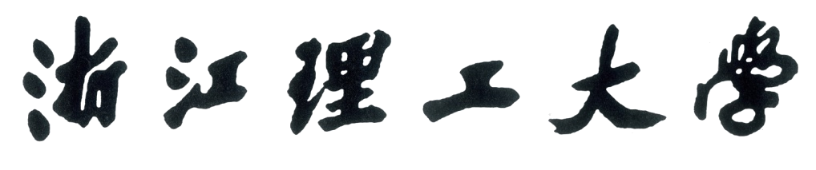
Z S T U
Zhejiang Sci-Tech University

硕 士 专 业 学 位 论 文
Professional Master’s Thesis

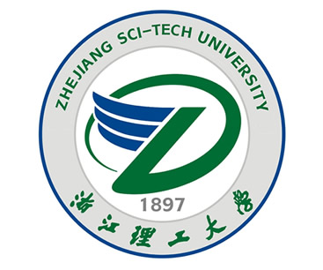

中文论文题目:

英文论文题目：

专业学位类别：
专业学位领域：
论文编号：
完成日期：

